**PRACOVNÍ LIST – EKOSYSTÉM PARK**

**1. Ve větách jsou ukryty názvy okrasných rostlin našich parků. Najdeš je?**

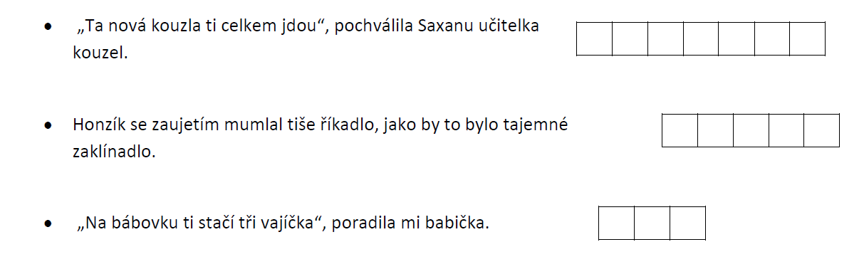

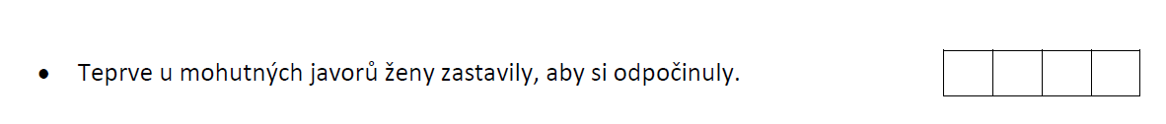

**2. V rébusech se ukrývají názvy živočichů obývajících parky. Rozluštíš je?**

